Ein Lehrgang voller Tonleitern, Intervallen und Rhythmen

Herrenwies/Calw – Auch dieses Jahr veranstaltete die Bläserjugend im Blasmusik Kreisverband Calw e.V. den jährlichen D1-Lehrgang für das Leistungsabzeichen „Calwer Weg“ in Bronze in der Jugendherberge in Herrenwies. Mit 68 angereisten Teilnehmer:innen aus den Musikvereinen Bad Liebenzell-Beinberg, Dobel, Egenhausen, Malmsheim, Stammheim, Oberschwandorf, Neuhengstett, Simmersfeld, Gündringen, Unterreichenbach und Vollmaringen sowie aus den Stadtkapellen Calw, Haiterbach und Bad Wildbad ist dieser Lehrgang mit Abstand einer der größten der letzten Jahre.

Der Lehrgang kombinierte theoretischen Unterricht wie Ton- und Intervallbestimmung mit praxisnahen Einheiten wie Gehörbildung und Rhythmusdiktaten.
Jeder Teilnehmende bekam von Lehrgangs- und Musikschulleiter Stefan Schneider einen individuellen Lehrplan in die Hand, um einen Überblick über die anstehenden Theorie- und Praxiseinheiten der kommenden Tage zu bekommen. Die Jugendlichen fanden sich schnell in der Jugendherberge zurecht, obwohl es für die meisten der erste Besuch in Herrenwies war. Das Dozententeam dieses Jahr bestand aus Michael Schanz vom Musikverein Stammheim, Thomas Daub von der Stadtkapelle Calw, Achim Olbrich von der Stadtkapelle Wildberg, Noah Ruoff und Fausto Ruque aus Calw, Bernd und Julia Köstlin aus Neubulach, Corinna Mäder aus Ehingen, Melina Hagenauer aus Baiersbronn, Daniela Klein aus Bondorf und Stephanie Geltner aus Ludwigsburg.

Neben den anstrengenden Lerneinheiten sollten aber auch Spiel, Spaß und Freizeit nicht zu kurz kommen. Einige Teilnehmer:innen haben an zwei selbstorganisierten Frühwanderungen zum Aussichtsturm auf die Badener Höhe auf 1003 Metern teilgenommen. Hier bleiben sicherlich der großartige Ausblick und der Sonnenaufgang in Erinnerung.
Um auch zwischendurch frische Luft schnappen zu können, fanden mehrere Wanderungen rund um Herrenwies statt. Ein Highlight hierbei war sicherlich, die vielen Kröten rund um die kleinen Tümpel und Seen während der etwas regnerischen Tage zu entdecken.
Nach der praktischen Prüfung am Mittwochnachmittag durfte auch der gemeinsame Ausflug zur Sommerrodelbahn am Mehliskopf nicht fehlen. Obwohl es kühl und windig war, hatten alle Teilnehmenden Spaß daran, den Hang mehrmals hinunterzufahren.
Am Donnerstagmorgen stand dann die theoretische Prüfung an, bevor es nach dem Mittagessen mit einem großen Reisebus gemeinsam nach Altensteig zur Markgrafenhalle ging. Dort fand das Abschlusskonzert für die Eltern, Geschwister und Freunde der Teilnehmenden in diesem Jahr statt. Die Jugendlichen konnten dort nicht nur im großen Orchester, die in Gesamt- und Registerproben erarbeiteten Stücke zu ihrem Besten geben, sondern auch mit dem einstudierten Ensemblespiel vor den über 250 Zuhörern in der Halle glänzen. Ein großes Dankeschön geht hierbei auch an die Stadtkapelle Altensteig, die freundlicherweise das Abschlusskonzert unterstützt und für das leibliche Wohl gesorgt hat.

Die Kreisjugenddirigentin Julia Köstlin zeigte während des Lehrgangs Möglichkeiten auf, um weiterhin in so einem großen Orchester spielen zu können.
Sie lud alle Teilnehmenden des Lehrgangs dazu ein, am 10. Mai das Abschlusskonzert der CampBand der Bläserjugend Calw in der Festhalle in Neubulach zu bereichern. Interessierte können sich per Mail an orga.jugend@bvbw-calw.de wenden. Weitere Informationen zu den Aktivitäten der Bläserjugend Calw und der CampBand sind auf der Homepage oder auf den Social-Media-Kanälen zu finden.

Der Osterlehrgang war auch dieses Jahr wieder ein voller Erfolg.
Als Lehrgangsbeste mit jeweils 100 Punkten konnten Marie Kober vom Musikverein Unterreichenbach und Jonas Graf von der Trachtenkapelle Gündringen die Bestnote erreichen.

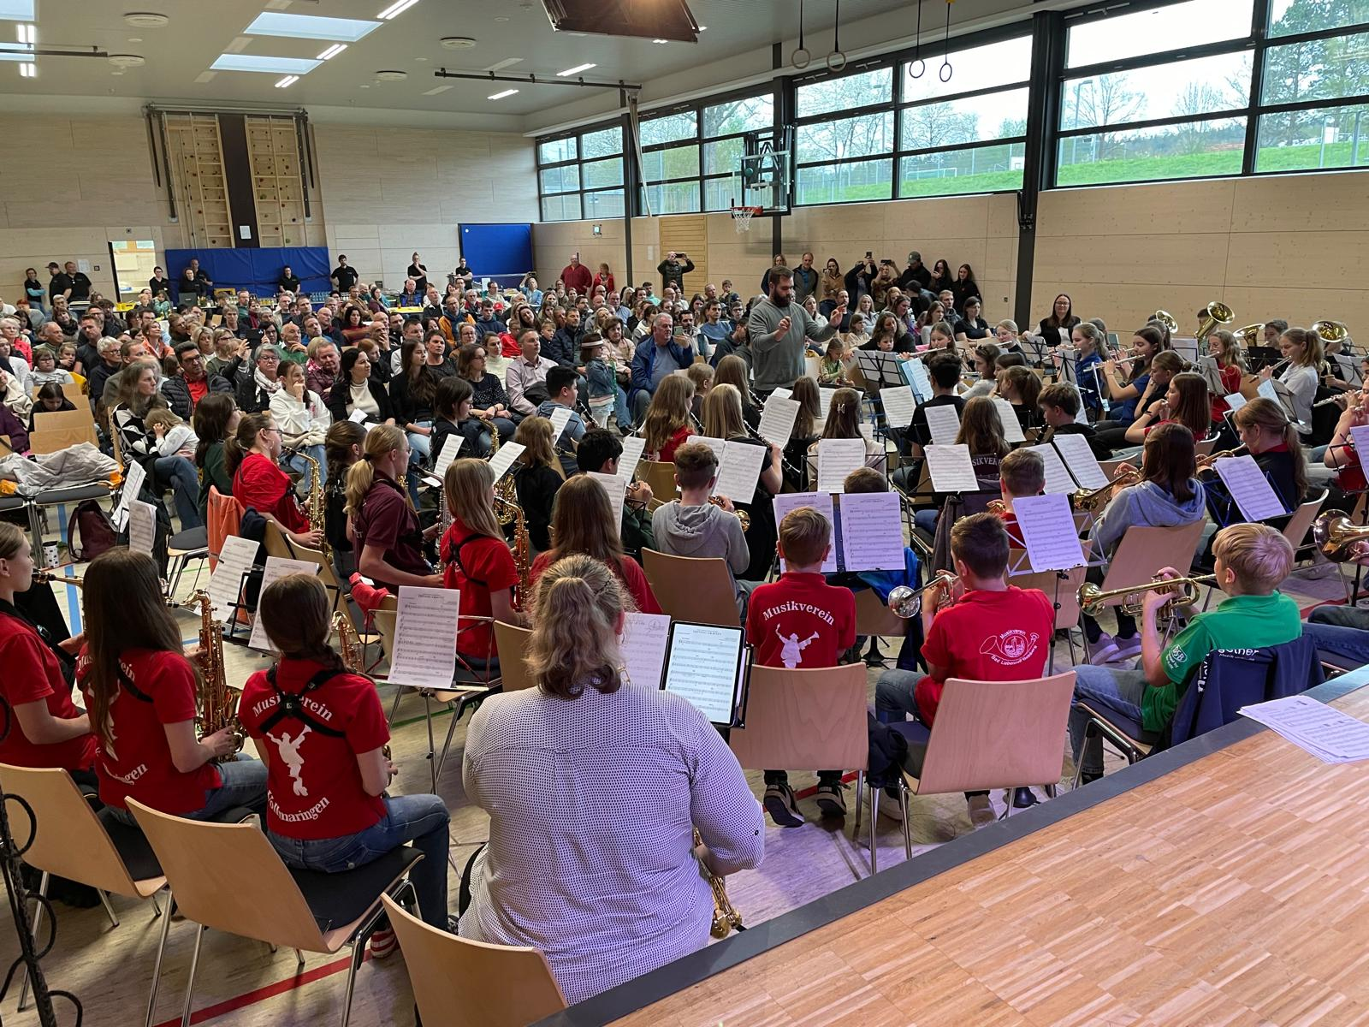

Das Abschlusskonzert in der Markgrafenhalle in Altensteig.
Bild: Hubertus Teufel

